Tillsynsbegäran – information om höga naturvärden och fridlysta arter i avverkningsanmälan A 9553-2025 i Knivsta kommun
Denna tillsynsbegäran behandlar höga naturvärden i avverkningsanmälan A 9553-2025 i Knivsta kommun som inkom 2025-02-27 och omfattar 3,5 ha.
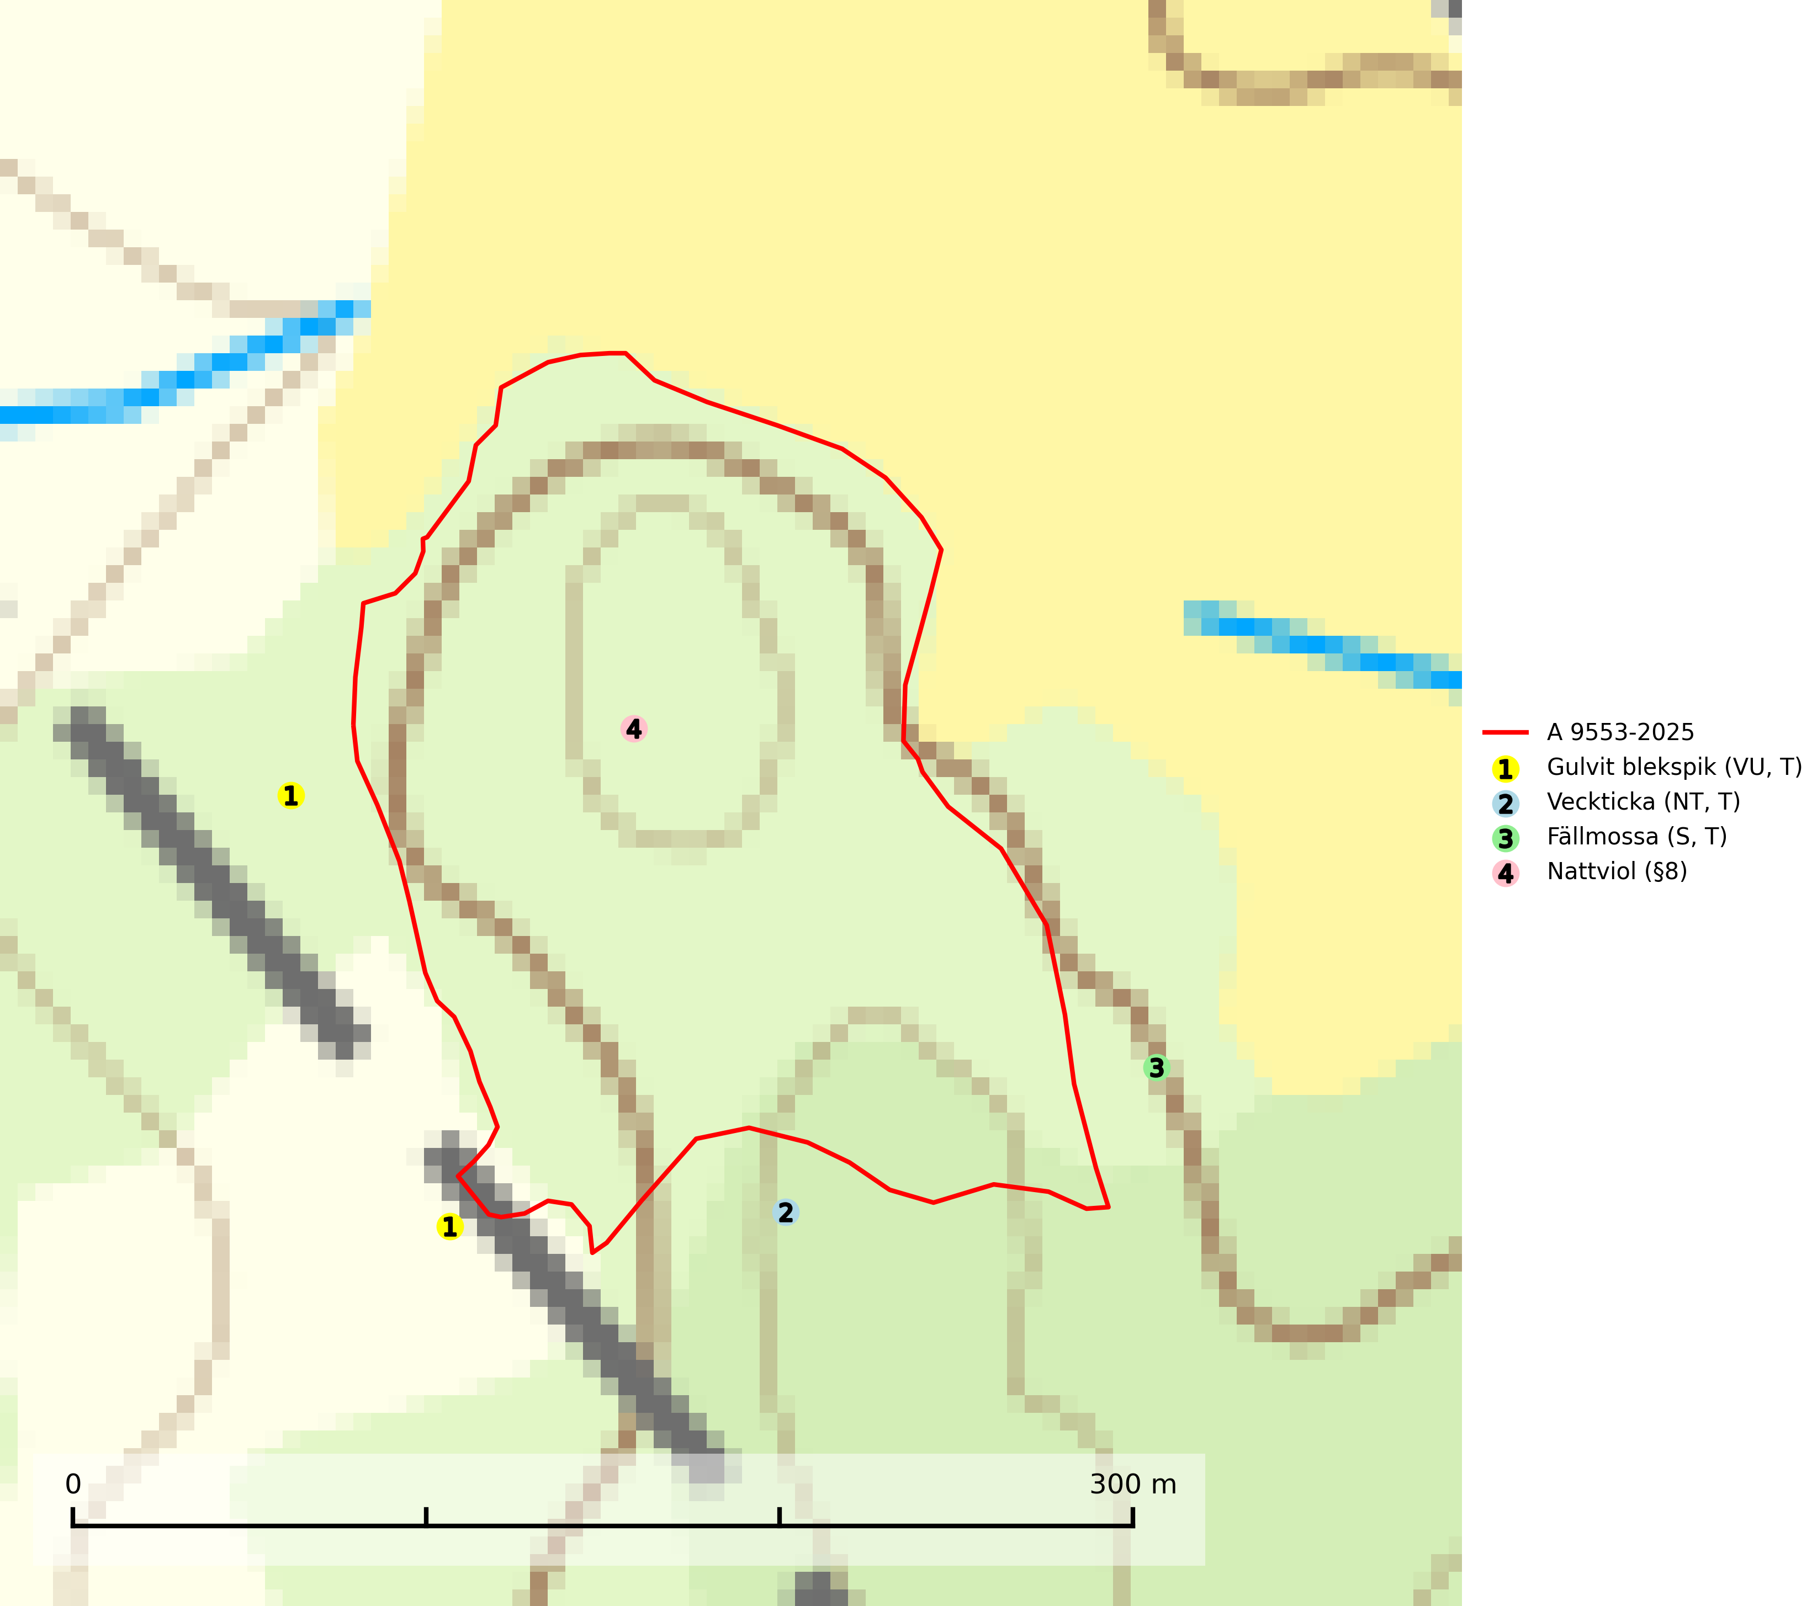
Figur 1. Fyndplatser för naturvårdsarter i och inom 24 meter från avverkningsanmälan. Markörer utan svart kant är placerade på fyndplatsen. Markörer med svart kant är placerade vid sidan av fyndplatsen har ett svart streck som visar fyndplatsens exakta position. Kartans mittpunktskoordinat är N 6622872, E 659013 i SWEREF 99 TM.
I och inom 24 meter från avverkningsanmälan finns fynd av 4 naturvårdsarter, varav 2 är rödlistade, 1 är fridlyst, 3 är typiska (T) och 1 är signalart (S): gulvit blekspik (VU, T), veckticka (NT, T), fällmossa (S, T) och nattviol (§8). Se Figur 1.

Tillsynsbegäran
Vi begär härmed att Skogsstyrelsen fattar beslut enligt miljöbalken som säkerställer att skogens höga naturvärden bevaras samt att EU-lagstiftning efterlevs och att artskyddsbrott förhindras.
Vi önskar även ta del av de ställningstaganden och beslut som myndigheten meddelar till följd av aktuell avverkningsanmälan och föreningens inlaga (se 34 § förvaltningslagen).

Naturvårdsarter och fridlysta arter
Nedan följer beskrivningar av de naturvårdsarter och fridlysta arter som har sina livsmiljöer och växtplatser i den avverkningsanmälda skogen. De påträffade naturvårdsarterna är ett tydligt kvitto på att det rör sig om en skog med höga naturvärden.
Gulvit blekspik (VU) växer främst på öppet stående, grova ädellövträd av framförallt ask och alm samt ibland även på lönn. Arten förekommer ofta i hagmarker, lövängar, parker och i alléer. Aktuella förekomster bör skyddas, speciellt förekomster som inte växer på alm och ask. Eftersom alm- och askskottsjukan är det allvarligaste hotet är åtgärder för att motverka dessa sjukdomar mycket viktigt. Alla blekspikar av släktet Sclerophora ​​​​är utmärkta signalarter för gamla träd och skogsområden med höga naturvärden. Gulvit blekspik är typisk art för 9020 Nordlig ädellövskog, 9070 Trädklädd betesmark, 9180 Ädellövskog i branter och 6530 Lövängar (SLU Artdatabanken, 2024; Nitare & Skogsstyrelsen, 2019).
Veckticka (NT) förekommer främst i äldre naturskogsartad löv- och blandskog i sena åldersstadier med gamla, döende och döda aspar. Avverkning eller gallring av aspbestånd är ett hot och aspskogar och asprika blandskogar måste bevaras i högre utsträckning än hittills. Sumpskog med asp och sälg har ett särskilt högt naturvärde och bör skyddas helt från skogsbruk. Veckticka är typisk art för 9010 Taiga och 9030 Landhöjningsskog (SLU Artdatabanken, 2024; Nitare & Skogsstyrelsen, 2019).
Fällmossa indikerar i stort sett alltid områden med höga naturvärden, skog med lång kontinuitet, gamla träd, hög luftfuktighet och stabila förhållanden. Sporkapslar finnar man enbart på extra skyddsvärda lokaler. Fällmossa är typisk art för 9020 Nordlig ädellövskog, 9110 Näringsfattig bokskog, 9130 Näringsrik bokskog, 9160 Näringsrik ekskog, 9180 Ädellövskog i branter och 9190 Näringsfattig ekskog (SLU Artdatabanken, 2024; Nitare & Skogsstyrelsen, 2019).

